# 中型公司优化网络设计方案

——需求分析师: 张配天-2018202180

## 案例背景

企业局域网伴随着Internet的成长而高速的发展，到现在已经形成了完整的体系结构和解决方案。但要设计一个完善和健壮的企业网络是非常不容易的，因为这涉及到很多复杂的细节问题。最重要的是收集企业的网络办公需求，然后根据需求来设计企业网络。

本设计是中型IT企业的网络，其有三个部门: 分别是研发部、销售部、财务部, 各有200台主机, 并且该公司前景良好, 刚获得新一轮融资, 因此之后公司的规模可能会迅速扩大。由于该公司是大学生创业构建, 最开始的网络设计十分朴素, 可能会有很多缺点。

针对该公司的情况, 我们总结了出该公司需要组建一个健全, 可拓展性高, 安全, 易于管理的内部局域网, 我们将每一点的需求罗列如下:

* **管理性:** 要求内部部门之间不能通信, 部门内部可以通信；
* **健全性:** 保证网络结构符合基础的设计规范；
* **可拓展性:** 保证有足够多的接口能够将未来更多的机器接入合适的网络；
* **安全性:** 向外网隐藏公司内部的IP地址, 防止外界的有害流量入侵公司内网。

## 拓扑图

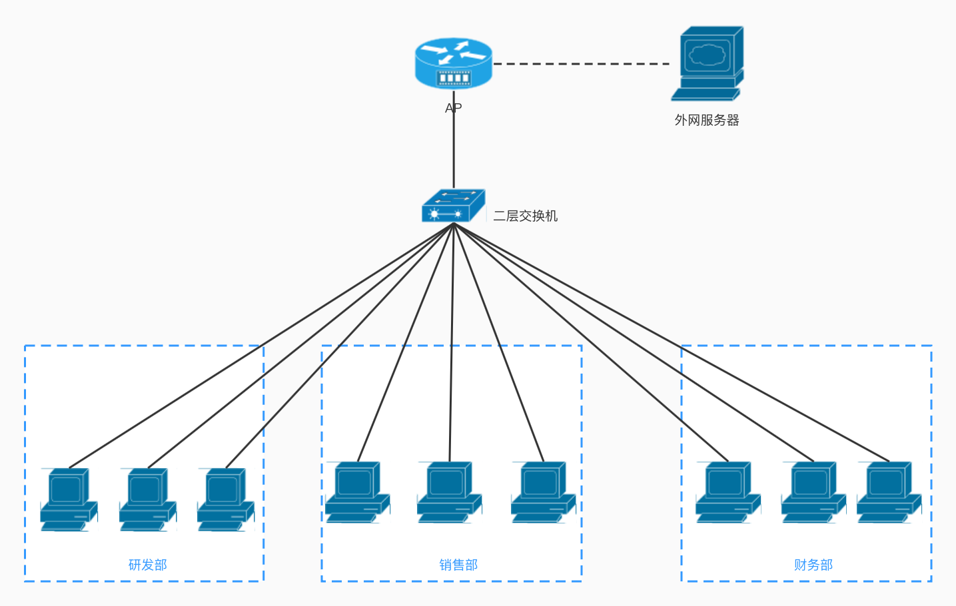

网络分析

公司目前的拓扑图如上所示, 可见这是一个相当简单的网络, 优点即是该网络非常易于实现 不需要额外的复杂的技术, 并且成本很小；这是由于公司起步初期, 没有额外的精力和资金对网络进行系统全面的设计, 我们将该网络的缺点总结如下:

* 网络结构过于简单, 仅有一个二层交换机, 且为非层次化设计；
* 不同部门之间的主机也可以联通, 这有悖于公司的最初诉求, 并且使得部门之间的通信难以管理；
* 当每个部门的主机变多后, 当前的交换机接口数不够, 会限制公司的扩张；
* 链路需要更强的承载能力, 防止网络崩溃；
* 由于每个主机都有独立的IP地址, 因此总共能分配的主机数有限；
* 无法控制外界带来的冗余、有害流量；

优化建议

因此, 这些缺点使得当前网络无法满足公司预设的需求, 需要进行改进。提出改进策略如下:

* 系统化网络结构, 采用层次化设计, 具体而微；即采用三层级交换机和二层交换机结合的方式将网络划分为接入层, 汇聚层和核心层；
* 使用VLAN增强公司内部数据的安全性和保密性，让公司能进行分部门管理网络，在部门内部能相互通信而在部门之间不能通信；
* 使用多个二层交换机连接各个部门子网, 并使用三层交换机隔离不同的子网；使用链路聚合和交换机堆叠技术增强网络承载能力，使避免宽带拥塞。
* 使用NAT技术将主机的内网IP转化为公网的IP, 并且支持多个主机使用同一个外网IP, 满足大量PC和外网连接的需求，并提供一定安全性保障；使用ACL防火墙阻止外界的有害流量进入内网。